PC11 Doc. 11.2.2
CONVENTION SUR LE COMMERCE INTERNATIONAL DES ESPECES
DE FAUNE ET DE FLORE SAUVAGES MENACEES D'EXTINCTION
____________
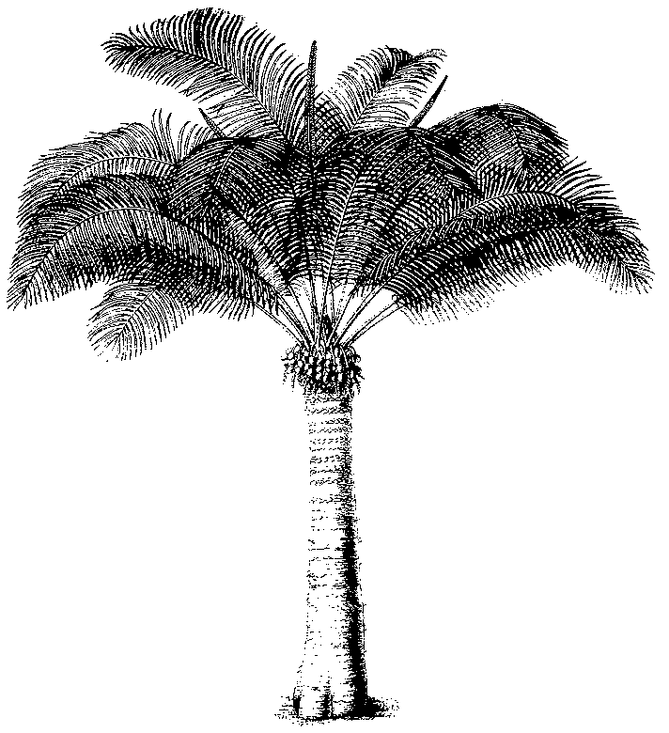
Onzième session du Comité pour les plantes
Langkawi (Malaisie), 3 – 7 septembre 2001
Commerce important de plantes
Application de la résolution Conf. 8.9 (Rev.) (cf. décision 1.117)
Cycadales
1. Le présent document a été préparé par le Secrétariat.
2. A sa 10e session, le Comité pour les plantes a décidé qu’une étude du commerce des cycadales (Cycadaceae, Stangeriaceae et Zamiaceae) commencerait dès que possible. Le présent document énonce les divers éléments du commerce nécessitant une analyse.
3. Les données commerciales imprimées sur les cycadales pourront être examinées à la 11e session du Comité pour les plantes. Sur la base de ces informations, le Comité pour les plantes devrait sélectionner les espèces suscitant une préoccupation immédiate (cf. décision 11.117 dans le document PC11 Inf. 2).
4. En analysant les données commerciales, le Comité devrait tenir compte de ce qui suit:
i) Toutes les cycadales sont inscrites aux annexes depuis 1977 mais certaines espèces ont par la suite été transférées de l’Annexe II à l’Annexe I. Les taxons de ce groupe sont particulièrement recherchés par les paysagistes dans les régions au climat approprié. Il y a en outre un grand nombre d’amateurs particulièrement intéressés par les espèces plus rares et celles récemment décrites. En conséquence, il existe un commerce substantiel non seulement au plan national mais aussi au niveau international. Le commerce grandissant des très vieilles plantes, de grande valeur, est un aspect unique du commerce des plantes de ce groupe.
ii) Des préoccupations ont été exprimées au sujet du commerce du matériel reproduit artificiellement. Il est possible qu’une part important du matériel commercialisé comme «reproduit artificiellement» ne corresponde pas à la définition de cette expression donnée dans la résolution Conf. 11.11 car il est d’origine sauvage. Aucune étude ou analyse de ce commerce n’a été faite mais il faudrait le faire pour pouvoir déceler un éventuel commerce préjudiciable.
iii) Autre point préoccupant: le commerce des plantules d’espèces inscrites à l’Annexe I. Bien que les plantules paraissent elles-mêmes avoir été reproduites artificiellement, la source des graines dont elles sont issues n’est pas forcément légale. Ce commerce de graines peut avoir des effets négatifs sur les populations sauvages.
5. Le Secrétariat propose le programme de travail suivant à réaliser pour cette étude si des fonds sont disponibles:
i) Analyser toutes les données disponibles sur le commerce international de cycadales sélectionnées, y compris les réexportations et le commerce de spécimens reproduits artificiellement;
ii) Analyser le commerce de spécimens reproduits artificiellement d’espèces inscrites à l’Annexe I et la possibilité que les graines dont ils sont issus soient d’origine illicite;
iii) Passer en revue le commerce des graines et autres parties et produits utilisés à des fins horticoles ou médicinales;
iv) Passer en revue l’état de conservation des espèces faisant l’objet d’un commerce international; et
v) Réunir des informations sur le commerce intérieur de certains pays de l’aire de répartition et évaluer ce commerce par rapport au commerce international des mêmes espèces.
6. Concernant le point 8. iv), le Secrétariat entend coopérer étroitement avec le Groupe UICN/CSE de spécialistes des cycadales.
7. Sur la base des informations obtenues suite à cette étude, le Comité pour les plantes pourrait être en mesure de faire les recommandations appropriées au titre de la résolution Conf. 8.9 (Rev.).
8. Pour donner suite à l’analyse, le Comité pour les plantes pourrait:
i) Préparer une liste des espèces couramment reproduites artificiellement;
ii) Examiner l’inscription actuelle aux annexes des espèces décelées dans le commerce en leur appliquant les critères pertinents énoncés dans la résolution Conf. 9.24; et
iii) Déterminer les espèces demandées et ce qu’il est possible d’obtenir par reproduction artificielle.
9. Le Comité pour les plantes est prié d’approuver ce programme de travail et de suggérer des pays dont le commerce devrait être évalué comme indiqué au point 8. v).

